Название | GameOfLife
Цель | Разработать интерактивную 2D-симуляцию клеточного автомата «Игра Жизнь»
Актуальность проекта | Программа позволяет пронаблюдать работу простого клеточного автомата, для дальнейшего изучения данной темы
Задачи | Изучение работы клеточных автоматов и их базовых принципов  Реализовать клеточный автомат с возможность изменения правил  Реализация рисования и стирания клеток мышью
Функциональные требования | Создание сетчатого поля для клеток  Меню настроек с изменением правил, пресетами и управлением  Изменение скорости симуляции  Сброс / рандомизация поля  Очистка поля  Пауза / возобновление  Пошаговый режим  Добавление живых клеток  Удаление / очистка области
Нефункциональные требования | Поддержка Windows, Linux, macOS (через кроссплатформенность Taichi)  Корректное изменение размера окна с автоматическим масштабированием сетки  Время обучения базовому управлению < 1 минуты
Описание используемых технологий и аргументация выбора | Язык - Python (Быстрая разработка, экосистема, обусловлено заданием)  Отрисовка - Taichi (Встроенный GUI, нулевой оверхед)  Сохранение - NumPy (эффективная сериализация)

Сценарий
Включение настроек -> изменение правил -> пауза -> изменение скорости -> Выход из настроек -> рисование клеток-> включение настроек -> снятие с паузы
Нажатие клавиши с -> нажатие кнопок правил выживания и смерти -> нажатие пробела -> движение ползунка скорости -> нажатие клавиши с -> зажатие левой кнопки мыши -> нажатие клавиши с -> повторное нажатие пробела
Доп. Задание

Левая кнопка мыши - установка живой клетки в выбранной позиции

Правая кнопка мыши - очистка клетки

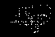

Клавиша C / c - открыть/закрыть панель настроек

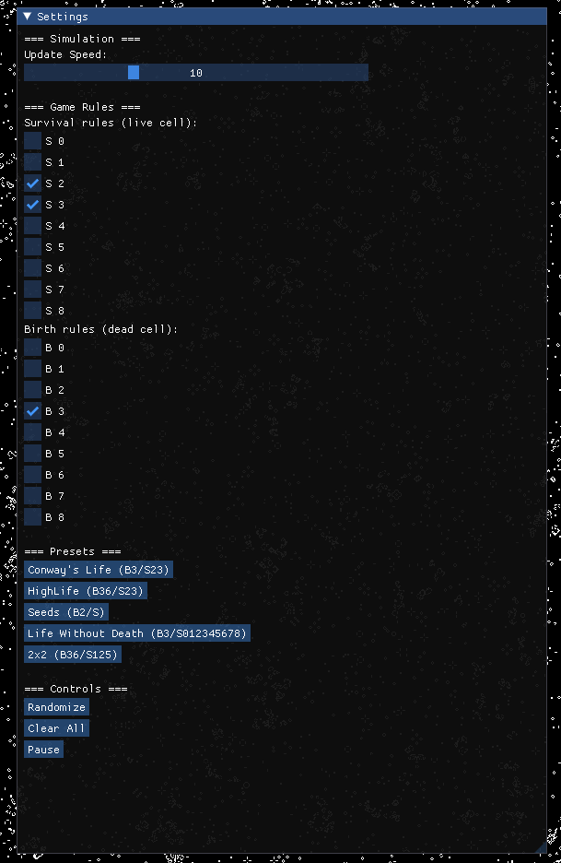

Клавиша R / r - случайное заполнение поля

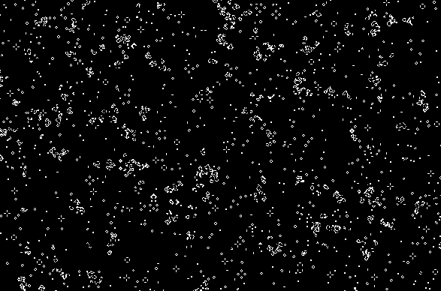

Пробел (SPACE) - пауза / возобновление симуляции

Клавиша S / s - один шаг симуляции

Ползунок скорости (Update Speed) - изменение скорости обновления симуляции (1-30)

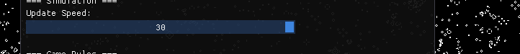

Кнопки правил выживания (S0-S8) - включение/отключение правил, при которых живая клетка остаётся живой

Кнопки правил рождения (B0-B8) - включение/отключение правил, при которых мёртвая клетка становится живой

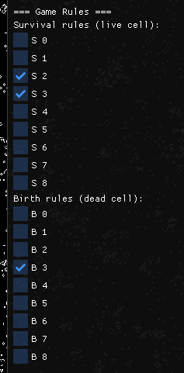

Conway's Life (B3/S23) - установка классических правил (рождение при 3, выживание при 2 или 3)

HighLife (B36/S23) - правила с дополнительным рождением при 6 соседях

Seeds (B2/S) - все живые клетки умирают в следующем поколении, новые рождаются только при 2 соседях

Life Without Death (B3/S012345678) - живые клетки никогда не умирают, новые рождаются при 3 соседях

2x2 (B36/S125) - правила для паттерна "2x2"

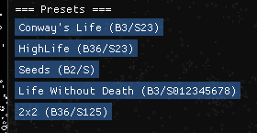

Randomize - случайное заполнение поля

Clear All - очистка всего поля


